

***28 ноября 1881 года родился***

***28 ноября 1906 года родился***

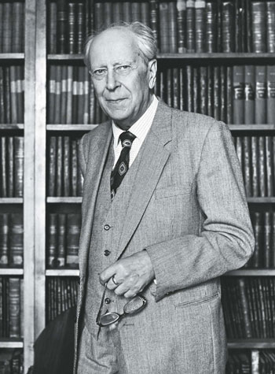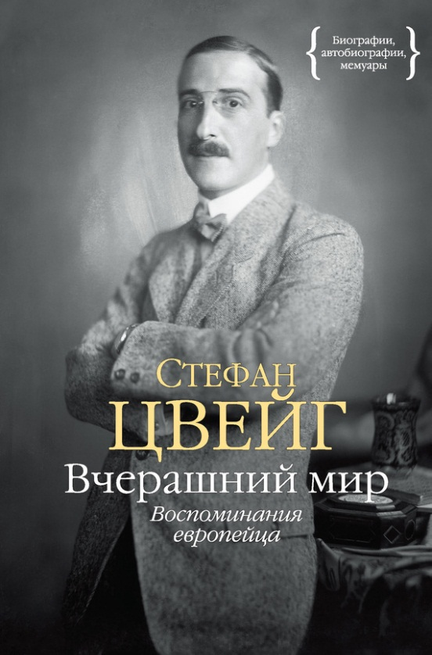

***Дмитрий Сергеевич Лихачёв*** ***112 лет со дня рождения*** ***советского и российского филолога, культуролога, искусствоведа, академика РАН, автора фундаментальных трудов, посвящённых истории русской литературы и русской культуры.***

***137 лет со дня рождения*** ***австрийского писателя, критика, автора множества новелл и беллетризованных биографий.***



***22 ноября 1801 года родился***

***19 ноября 1711 года родился***

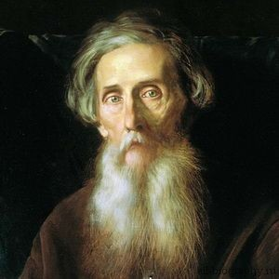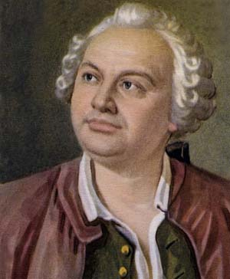

***Михаил Васильевич Ломоносов***

***307 лет со дня рождения*  
*первого русского учёного-естествоиспытателя, поэта, заложившего основы современного русского литературного языка, художника, историка и философ.***

***Владимир Иванович Даль***

***217 лет со дня рождения русского учёного, писателя и лексикографа, составителя «Толкового словаря живого великорусского языка»***

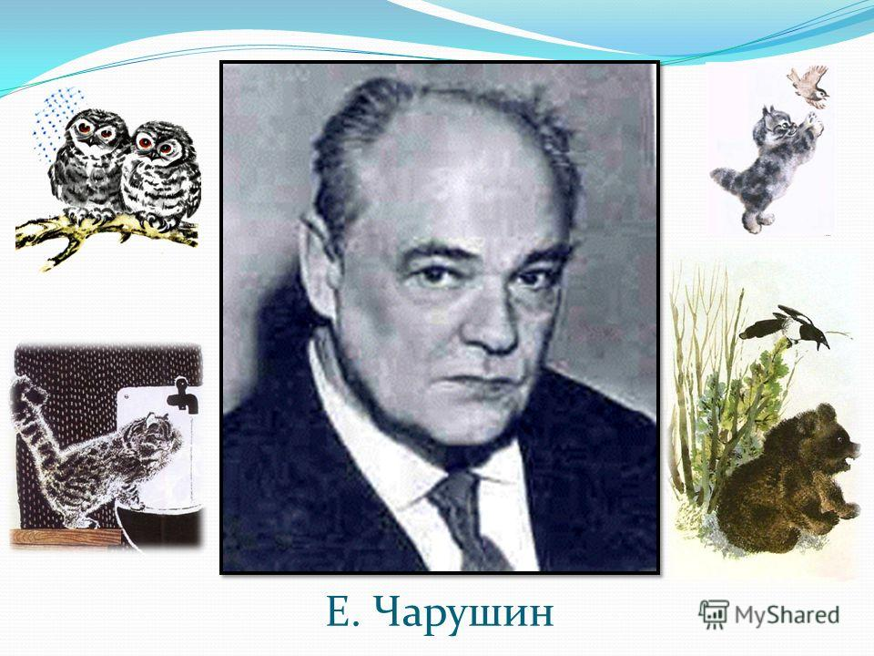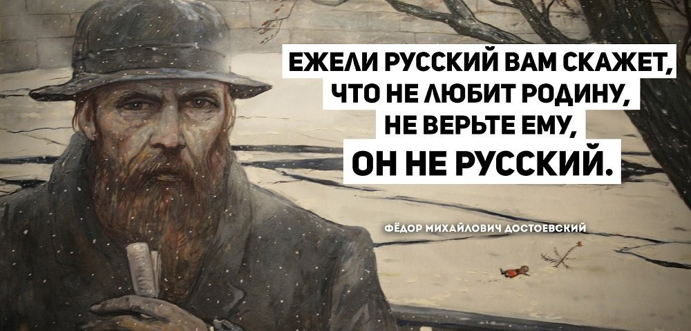

***11 ноября 1821 года родился***

***Евгений Иванович Чарушин***

***117 лет со дня рождения русского художника и писателя.*  
*В течение многих лет иллюстрировал книги Чуковского, Маршака, Пришвина, Бианки.*  
*Писал небольшие рассказы для детей о жизни животных, иллюстрируя собственные книги.***

[***Фёдор Михайлович Достоевский***](http://biblioaksay.blogspot.ru/2013/11/blog-post_11.html)

***197 лет со дня рождения*  
*русского писателя, мыслителя, философа и публициста, члена-корреспондента Петербургской АН.***

***11 ноября 1901 года родился***

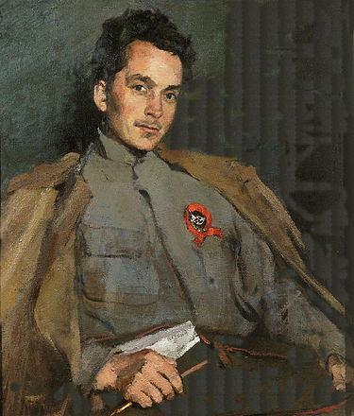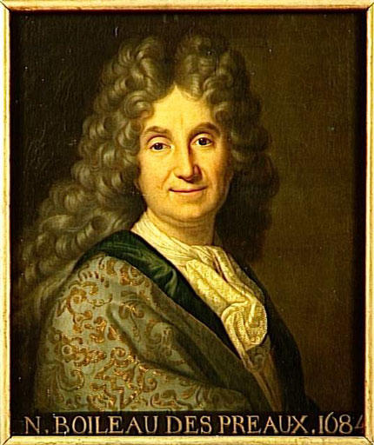

[***Дмитрий Андреевич Фурманов***](http://biblioaksay.blogspot.ru/2013/11/blog-post_7.html)

***127 лет со дня рождения*  
*советского писателя-прозаика. Наибольшую известность из литературного наследия Фурманова получил роман «Чапаев».***

***382 года со дня рождения французского поэта, критика, теоретика классицизма. В поэме «Поэтическое искусство» сформулировал ряд догм и законов поэзии.***

***Никола Буало-Депрео***

***1 ноября 1636 года родился***

***7 ноября 1891 года родился***

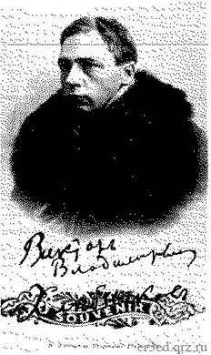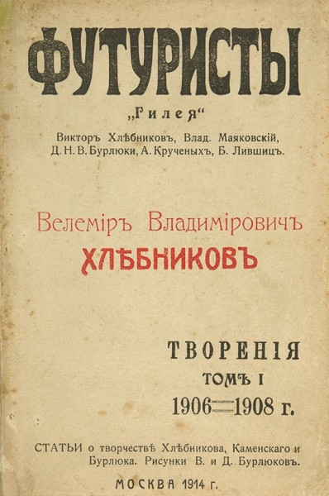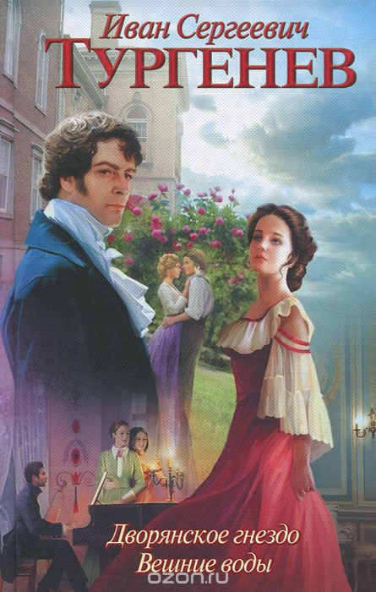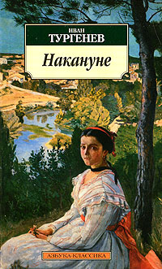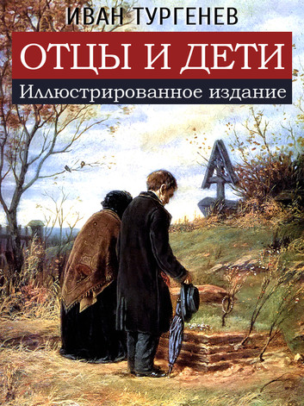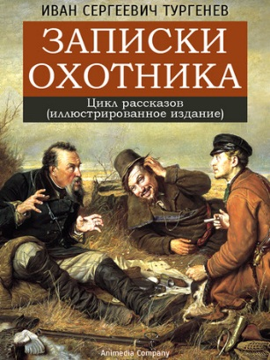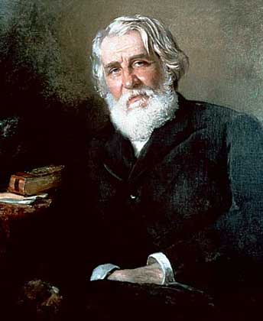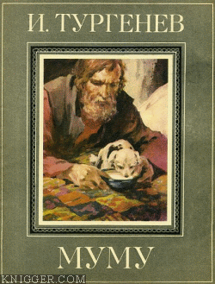

***200 лет со дня рождения***

***литературного преемника Пушкина, хранителя  «великого и могучего» русского языка, создателя классических образов, ставших воплощением русского характера, русского человека.***

***Виктор Владимирович Хлебников***

***русский поэт и прозаик, один из крупнейших деятелей русского авангарда, основоположников русского футуризма; реформатор поэтического языка, экспериментатор в области словотворчества и зауми.***

***1 3 3***

***г о д а***

***с о***

***д н я***

***р о ж д е н и я***

***Иван Сергеевич Тургенев***

***9 ноября 1885 года родился***

***9 ноября 1818 года родился***

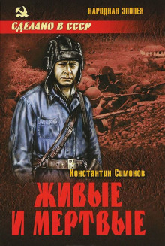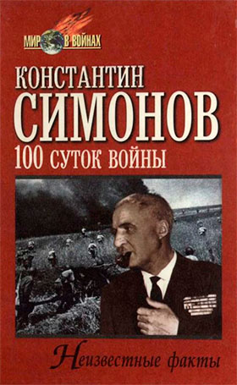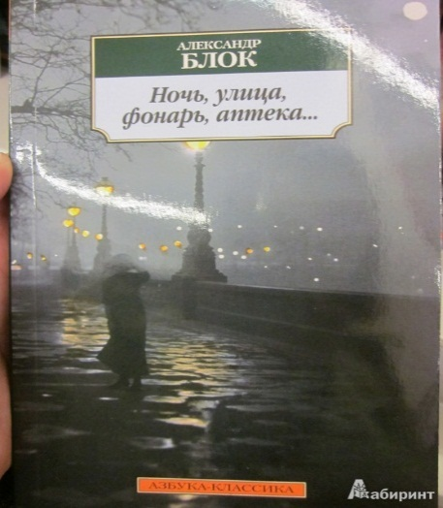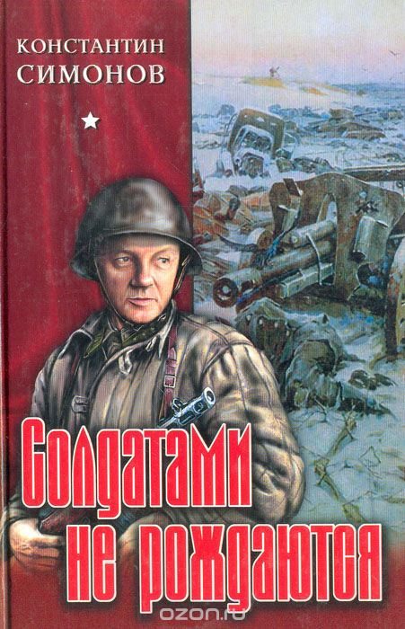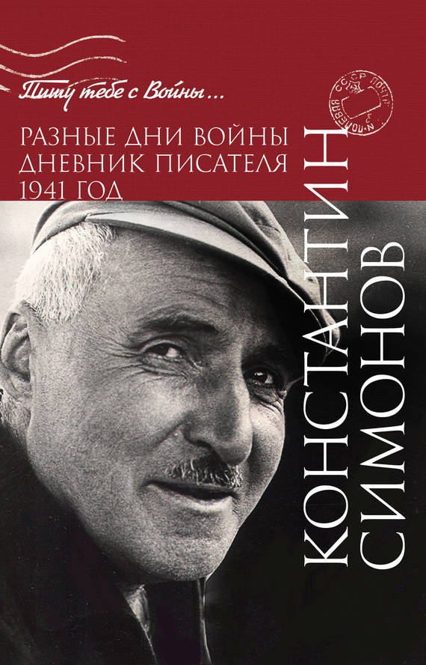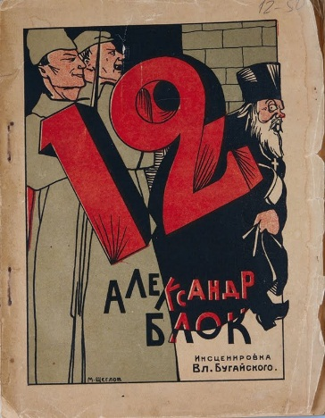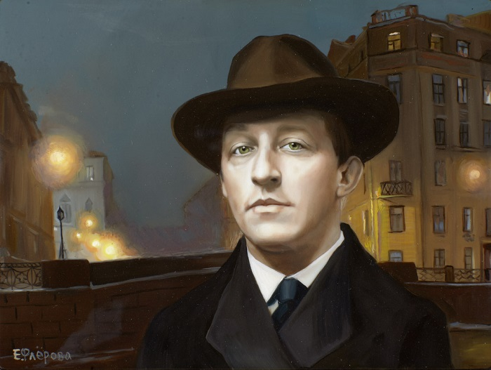 

***103 года со дня рождения***

***писателя-фронтовика Константина Михайловича Симонова***

***28 ноября 1915 года родился***

***138 лет со дня рождения Александра Александровича Блока***

***Блок написал свои первые стихи еще до гимназии. В 14 лет он издавал рукописный журнал «Вестник», в 17 — ставил пьесы на сцене домашнего театра и играл в них, в 22 — опубликовал свои стихотворения в альманахе***[***Валерия Брюсова***](https://www.culture.ru/persons/8623/valeriy-bryusov)***«Северные цветы». Создатель поэтичного и таинственного образа Прекрасной Дамы, автор критических статей, Блок стал одним из самых известных поэтов символистов Серебряного века.***

***28 ноября 1880 года родился***